Office des Ténèbres du Vendredi Saint

(Seigneur, ouvre mes lèvres.) Et ma bouche publiera ta louange.

Invitatoire
Antienne. L’Agneau de Dieu s’immole pour nous. Adorons-le sur le chemin de la croix.
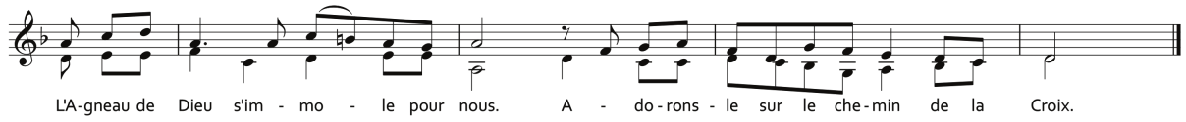
1 Au Seigneur, le monde et sa richesse,
la terre et tous ses habitants !
2 C’est lui qui l’a fondée sur les mers
et la garde inébranlable sur les ﬂots. Antienne
3 Qui peut gravir la montagne du Seigneur
et se tenir dans le lieu saint ?
4 L’homme au cœur pur, aux mains innocentes,
qui ne livre pas son âme aux idoles
et ne dit pas de faux serments. Antienne
5 Il obtient, du Seigneur, la bénédiction,
et de Dieu son Sauveur, la justice.
6 Voici le peuple de ceux qui le cherchent !
Voici Jacob qui recherche ta face ! Antienne
7 Portes, levez vos frontons,
élevez-vous, portes éternelles :
qu’il entre, le roi de gloire ! Antienne
8 Qui est ce roi de gloire ?
C’est le Seigneur, le fort, le vaillant,
le Seigneur, le vaillant des combats. Antienne
9 Portes, levez vos frontons,
levez-les, portes éternelles :
qu’il entre, le roi de gloire ! Antienne
10 Qui donc est ce roi de gloire ?
C’est le Seigneur, Dieu de l’univers ;
c’est lui, le roi de gloire. Antienne
Rendons gloire au Père tout-puisant
à son Fils Jésus-Christ, le Seigneur,
à l’Esprit qui habite en nos cœurs,
pour les siècles des siècles. Amen. Antienne

Hymne
1. Mystère du Calvaire, scandale de la Croix,
Le Maître de la terre, esclave sur ce bois !
Victime dérisoire, Toi seul es le Sauveur,
Toi seul, le Roi de gloire, au rang des malfaiteurs !

2. Tu sais combien les hommes ignorent ce qu’ils font.
Tu n’as jugé personne, tu donnes ton pardon.
Partout des pauvres pleurent, partout on fait souffrir ;
Pitié pour ceux qui meurent et ceux qui font mourir !
3. Afin que vienne l’heure promise à toute chair,
Seigneur, ta Croix demeure, dressée sur l’univers.
Sommet de notre terre, où meurt la mort vaincue,
Où Dieu se montre Père en nous donnant Jésus !

Psaume 2
Antienne. Peuples et nations se sont ligués contre ton serviteur, ton serviteur Jésus, ton messie.
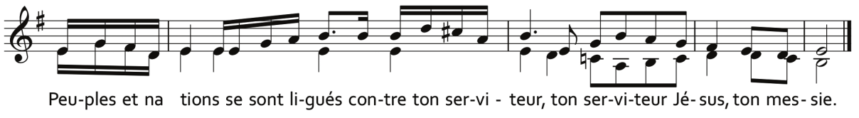

1 Pourquoi ce tumulte des nations,
ce vain murmure des peuples ?
2 Les rois de la terre se dressent, *
les grands se liguent entre eux
contre le Seigneur et son messie :
3 « Faisons sauter nos chaînes,
rejetons ces entraves ! »
4 Celui qui règne dans les cieux s’en amuse,
le Seigneur les tourne en dérision ;
5 puis il leur parle avec fureur
et sa colère les épouvante :
6 « Moi, j’ai sacré mon roi
sur Sion, ma sainte montagne. »
7 Je proclame le décret du Seigneur ! +
Il m’a dit : « Tu es mon fils ;
moi, aujourd’hui, je t’ai engendré.
8 Demande, et je te donne en héritage les nations,
pour domaine la terre tout entière.
9 Tu les détruiras de ton sceptre de fer,
tu les briseras comme un vase de potier. »
10 Maintenant, rois, comprenez,
reprenez-vous, juges de la terre.
11 Servez le Seigneur avec crainte,
rendez-lui votre hommage en tremblant.
12 Qu’il s’irrite et vous êtes perdus : +
soudain sa colère éclatera.
Heureux qui trouve en lui son refuge !
Gloire au Père, et au Fils, et au Saint-Esprit,
pour les siècles des siècles. Amen.
Antienne. Peuples et nations se sont ligués contre ton serviteur, ton serviteur Jésus, ton messie.

Psaume 21
Antienne. Ils me percent les mains, ils me percent les pieds, je peux compter tous mes os.
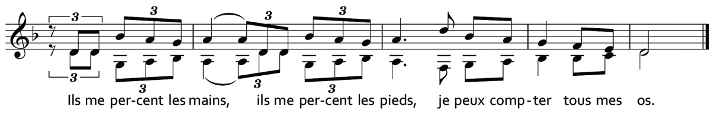
2 Mon Dieu, mon Dieu,
pourquoi m’as-tu abandonné ? *
Le salut est loin de moi,
loin des mots que je rugis.
3 Mon Dieu, j’appelle tout le jour, et tu ne réponds pas ;
même la nuit, je n’ai pas de repos.
4 Toi, pourtant, tu es saint,
toi qui habites les hymnes d’Israël !
5 C’est en toi que nos pères espéraient,
ils espéraient et tu les délivrais.
6 Quand ils criaient vers toi, ils échappaient ;
en toi ils espéraient et n’étaient pas déçus.
7 Et moi, je suis un ver, pas un homme,
raillé par les gens, rejeté par le peuple.
8 Tous ceux qui me voient me bafouent,
ils ricanent et hochent la tête :
9 « Il comptait sur le Seigneur : qu’il le délivre !
Qu’il le sauve, puisqu’il est son ami ! »
10 C’est toi qui m’as tiré du ventre de ma mère,
qui m’a mis en sûreté entre ses bras.
11 À toi je fus confié dès ma naissance ;
dès le ventre de ma mère, tu es mon Dieu.
12 Ne sois pas loin : l’angoisse est proche,
je n’ai personne pour m’aider.
13 Des fauves nombreux me cernent,
des taureaux de Basan m’encerclent.
14 Des lions qui déchirent et rugissent
ouvrent leur gueule contre moi.
15 Je suis comme l’eau qui se répand,
tous mes membres se disloquent.
Mon cœur est comme la cire,
il fond au milieu de mes entrailles.
16 Ma vigueur a séché comme l’argile,
ma langue colle à mon palais.
Tu me mènes à la poussière de la mort. +
17 Oui, des chiens me cernent,
une bande de vauriens m’entoure.
Ils me percent les mains et les pieds ;
18 je peux compter tous mes os.
Ces gens me voient, ils me regardent. +
19 Ils partagent entre eux mes habits
et tirent au sort mon vêtement.
20 Mais toi, Seigneur, ne sois pas loin :
ô ma force, viens vite à mon aide !
21 Préserve ma vie de l’épée,
arrache-moi aux griffes du chien ;
22 sauve-moi de la gueule du lion
et de la corne des buffles.
Tu m’as répondu ! +
23 Et je proclame ton nom devant mes frères,
je te loue en pleine assemblée.
Gloire au Père, et au Fils, et au Saint-Esprit,
pour les siècles des siècles. Amen.

Psaume 37
Antienne. Amis et compagnons se tiennent à distance.
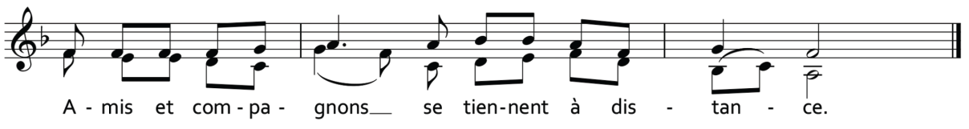
2 Seigneur, corrige-moi sans colère
et reprends-moi sans violence.
3 Tes flèches m’ont frappé,
ta main s’est abattue sur moi.
4 Rien n’est sain dans ma chair sous ta fureur,
rien d’intact en mes os depuis ma faute.
5 Oui, mes péchés me submergent,
leur poids trop pesant m’écrase.
6 Mes plaies sont puanteur et pourriture :
c’est là le prix de ma folie.
7 Accablé, prostré, à bout de forces,
tout le jour j’avance dans le noir.
8 La fièvre m’envahit jusqu’aux moelles,
plus rien n’est sain dans ma chair.
9 Brisé, écrasé, à bout de forces,
mon cœur gronde et rugit.
10 Seigneur, tout mon désir est devant toi,
et rien de ma plainte ne t’échappe.
11 Le cœur me bat, ma force m’abandonne,
et même la lumière de mes yeux.
12 Amis et compagnons se tiennent à distance,
et mes proches, à l’écart de mon mal.
13 Ceux qui veulent ma perte me talonnent,
ces gens qui cherchent mon malheur ;
ils prononcent des paroles maléfiques,
tout le jour ils ruminent leur traîtrise.
14 Moi, comme un sourd, je n’entends rien,
comme un muet, je n’ouvre pas la bouche,
15 pareil à celui qui n’entend pas,
qui n’a pas de réplique à la bouche.
16 C’est toi que j’espère, Seigneur :
Seigneur mon Dieu, toi, tu répondras.
17 J’ai dit : « Qu’ils ne triomphent pas,
ceux qui rient de moi quand je trébuche ! »
18 Et maintenant, je suis près de tomber,
ma douleur est toujours devant moi.
19 Oui, j’avoue mon péché,
je m’effraie de ma faute.
20 Mes ennemis sont forts et vigoureux,
ils sont nombreux à m’en vouloir injustement.
21 Ils me rendent le mal pour le bien ;
quand je cherche le bien, ils m’accusent.
22 Ne m’abandonne jamais, Seigneur,
mon Dieu, ne sois pas loin de moi.
23 Viens vite à mon aide,
Seigneur, mon salut !
Rendons gloire au Père tout-puisant
à son Fils Jésus-Christ, le Seigneur,
à l’Esprit qui habite en nos cœurs,
pour les siècles des siècles. Amen.
Antienne. Amis et compagnons se tiennent à distance.

Lecture biblique (He 9, 11-28)

Répons
℟. Ô Dieu Saint, ô Dieu Fort, ô Dieu Immortel, aie pitié de nous !

Psaume 50
Antienne. Dieu n’a pas épargné son propre Fils : il l’a livré pour nous.
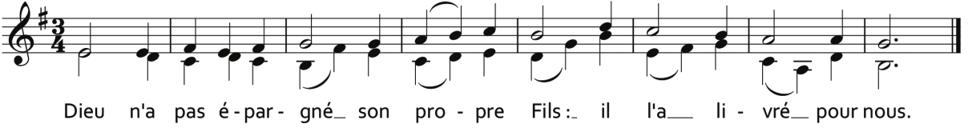
3 Pitié pour moi, mon Dieu, dans ton amour,
selon ta grande miséricorde, efface mon péché.
4 Lave-moi tout entier de ma faute,
purifie-moi de mon offense.
5 Oui, je connais mon péché,
ma faute est toujours devant moi.
6 Contre toi, et toi seul, j’ai péché,
ce qui est mal à tes yeux, je l’ai fait.
Ainsi, tu peux parler et montrer ta justice,
être juge et montrer ta victoire.
7 Moi, je suis né dans la faute,
j’étais pécheur dès le sein de ma mère.
8 Mais tu veux au fond de moi la vérité ;
dans le secret, tu m’apprends la sagesse.
9 Purifie-moi avec l’hysope, et je serai pur ;
lave-moi et je serai blanc, plus que la neige.
10 Fais que j’entende les chants et la fête :
ils danseront, les os que tu broyais.
11 Détourne ta face de mes fautes,
enlève tous mes péchés.
12 Crée en moi un cœur pur, ô mon Dieu,
renouvelle et raffermis au fond de moi mon esprit.
13 Ne me chasse pas loin de ta face,
ne me reprends pas ton esprit saint.
14 Rends-moi la joie d’être sauvé ;
que l’esprit généreux me soutienne.
15 Aux pécheurs, j’enseignerai tes chemins ;
vers toi, reviendront les égarés.
16 Libère-moi du sang versé, Dieu, mon Dieu sauveur,
et ma langue acclamera ta justice.
17 Seigneur, ouvre mes lèvres,
et ma bouche annoncera ta louange.
18 Si j’offre un sacrifice, tu n’en veux pas,
tu n’acceptes pas d’holocauste.
19 Le sacrifice qui plaît à Dieu,
c’est un esprit brisé ; *
tu ne repousses pas, ô mon Dieu,
un cœur brisé et broyé.
20 Accorde à Sion le bonheur,
relève les murs de Jérusalem.
21 Alors tu accepteras de justes sacrifices,
oblations et holocaustes ; *
alors on offrira des taureaux sur ton autel.
Rendons gloire au Père tout-puisant
à son Fils Jésus-Christ, le Seigneur,
à l’Esprit qui habite en nos cœurs,
pour les siècles des siècles. Amen.
Antienne. Dieu n’a pas épargné son propre Fils : il l’a livré pour nous.

Cantique (Ha 3)
Antienne. Jésus le Christ nous a aimés. De nos péchés il nous délivre, et par son sang il nous rachète.
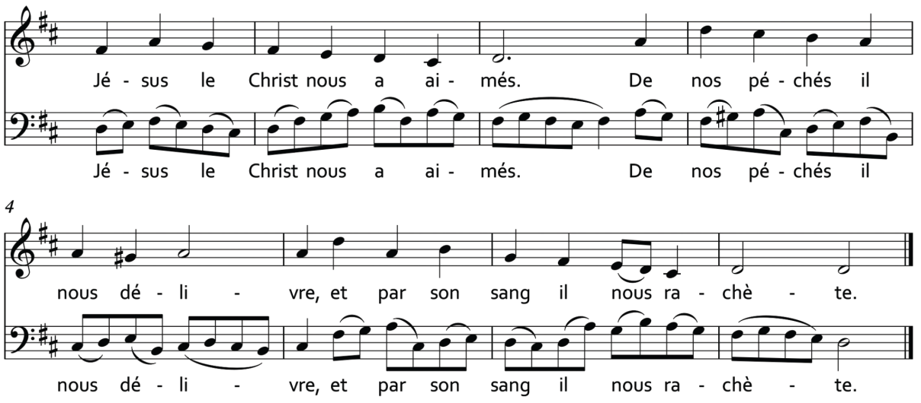
2 Seigneur, j’ai entendu parler de toi ;
devant ton œuvre, Seigneur, j’ai craint !
Dans le cours des années, fais-la revivre,
dans le cours des années, fais-la connaître !
Quand tu frémis de colère,
souviens-toi d’avoir pitié.
3 Dieu vient de Téman,
et le saint, du Mont de Paran ;
sa majesté couvre les cieux,
sa gloire emplit la terre.
4 Son éclat est pareil à la lumière ; +
deux rayons sortent de ses mains :
là se tient cachée sa puissance.
13 Tu es sorti pour sauver ton peuple
pour sauver ton messie.
15 Tu as foulé, de tes chevaux, la mer
et le remous des eaux profondes.
16 J’ai entendu et mes entrailles ont frémi ; +
à cette voix, mes lèvres tremblent,
la carie pénètre mes os.
Et moi je frémis d’être là, +
d’attendre en silence le jour d’angoisse
qui se lèvera sur le peuple dressé contre nous.
17 Le figuier n’a pas fleuri ;
pas de récolte dans les vignes.
Le fruit de l’olivier a déçu ;
dans les champs, plus de nourriture.
L’enclos s’est vidé de ses brebis,
et l’étable, de son bétail.
18 Et moi, je bondis de joie dans le Seigneur,
j’exulte en Dieu, mon Sauveur !
Le Seigneur mon Dieu est ma force ; +
il me donne l’agilité du chamois,
il me fait marcher dans les hauteurs.
Gloire au Père, et au Fils, et au Saint-Esprit,
pour les siècles des siècles. Amen.

Psaume 147
Antienne. Ta croix, Seigneur, nous l’adorons, et ta sainte résurrection, nous la chantons : c’est par le bois de la croix que la joie est venue dans le monde.
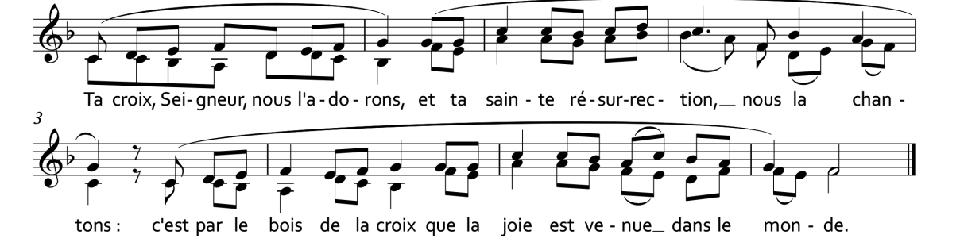
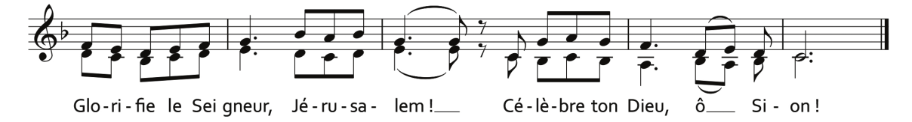
13 Il a consolidé les barres de tes portes,
dans tes murs il a béni tes enfants ;
14 il fait régner la paix à tes frontières,
et d’un pain de froment te rassasie.
15 Il envoie sa parole sur la terre :
rapide, son verbe la parcourt.
16 Il étale une toison de neige,
il sème une poussière de givre.
17 Il jette à poignées des glaçons ;
devant ce froid, qui pourrait tenir ?
18 Il envoie sa parole : survient le dégel ;
il répand son souffle : les eaux coulent.
19 Il révèle sa parole à Jacob,
ses volontés et ses lois à Israël.
20 Pas un peuple qu’il ait ainsi traité ;
nul autre n’a connu ses volontés.
Rendons gloire au Père tout-puisant
à son Fils Jésus-Christ, le Seigneur,
à l’Esprit qui habite en nos cœurs,
pour les siècles des siècles. Amen.
Antienne. Ta croix, Seigneur, nous l’adorons, et ta sainte résurrection, nous la chantons : c’est par le bois de la croix que la joie est venue dans le monde.

Lecture patristique (Sermon de saint Léon le Grand pour la Passion)

Répons
1. Prends pitié de moi, Seigneur, écoute ta bonté,
et que ta miséricorde, efface mon péché.
Lave-moi de la souillure qui salit mon cœur.
Crée en moi une âme pure qui te fasse honneur.
Ô mon Dieu, prends pitié de moi : j’ai péché contre toi.

2. Ne retire pas de moi l’Esprit de sainteté.
Sauve-moi de mon orgueil et prends ma liberté.
Si j’apaise ta justice par un cœur brisé,
tu verras mon sacrifice sans le mépriser.
Ô mon Dieu, prends pitié de moi : j’ai péché contre toi.

3. Fais renaître en moi, Seigneur, la joie de ton salut,
et fais-moi pour ton amour aimer de plus en plus.
Que je porte témoignage de ta sainteté,
et viendront te rendre hommage tous les égarés.
Ô mon Dieu, prends pitié de moi : j’ai péché contre toi.

Cantique de Zacharie (Lc 1)
Antienne. Sur la croix fut écrite sa condamnation : Jésus, le Nazaréen, le Roi des Juifs.
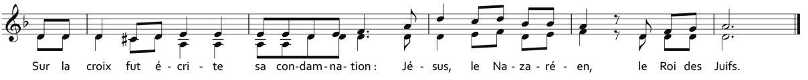

68 Béni soit le Seigneur, le Dieu d’Israël,
qui visite et rachète son peuple.
69 Il a fait surgir la force qui nous sauve
dans la maison de David, son serviteur,
70 comme il l’avait dit par la bouche des saints,
par ses prophètes, depuis les temps anciens :
71 salut qui nous arrache à l’ennemi,
à la main de tous nos oppresseurs,
72 amour qu’il montre envers nos pères,
mémoire de son alliance sainte,
73 serment juré à notre père Abraham
de nous rendre sans crainte,
74 afin que, délivrés de la main des ennemis, +
75 nous le servions dans la justice et la sainteté,
en sa présence, tout au long de nos jours.
76 Et toi, petit enfant, tu seras appelé
prophète du Très-Haut *
tu marcheras devant, à la face du Seigneur
et tu prépareras ses chemins
77 pour donner à son peuple de connaître le salut
par la rémission de ses péchés,
78 grâce à la tendresse, à l’amour de notre Dieu,*
quand nous visite l’astre d’en haut,
79 pour illuminer ceux qui habitent les ténèbres
et l’ombre de la mort, *
pour conduire nos pas au chemin de la paix.
Gloire au Père, et au Fils et au Saint Esprit
pour les siècles des siècles. Amen.
Antienne. Sur la croix fut écrite sa condamnation : Jésus, le Nazaréen, le Roi des Juifs.

Intercessions

Levons les yeux vers le Fils de Dieu, mort sur la croix, vivant pour les siècles :

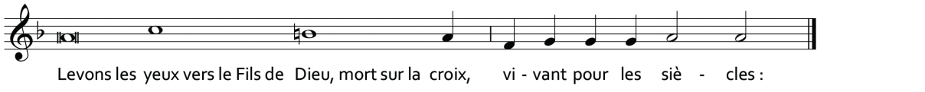
℟. Par ta souffrance et par ta croix, sauve-nous.
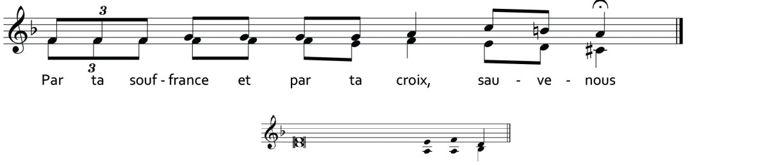

Tu as lutté contre Satan. ℟

Tu as connu la soif et la faim. ℟

Tu as enduré la fatigue du chemin. ℟

Tu n’avais pas d’endroit où reposer ta tête. ℟

Tu as été rejeté par ton peuple. ℟

Tu as été abandonné par les tiens. ℟

Tu as fait la volonté de ton Père. ℟

Notre Père

Oraison
Seigneur notre Dieu, regarde, nous t’en prions, la famille qui t’appartient :
c’est pour elle que Jésus, le Christ, notre Seigneur, ne refusa pas d’être livré aux mains des méchants ni de subir le supplice de la croix.
Lui qui vit et règne avec toi dans l’unité du Saint-Esprit, Dieu, pour les siècles des siècles.


